- FICHA TÉCNICA

Modalidad
Producto obtenido en talleres o laboratorios de docencia o investigación del ITM

Título
Sistema Web para el Seguimiento y Control de Modalidades de Opción de Grado de la Facultad de Ingenierías del ITM : SIGMA ITM

Estudiantes
Nombre | Cédula | Correo electrónico
Jorge Bernal | 1017134637 | jorgeberal329037@correo.itm.edu.co
Libardo Bedoya Carmona | 1128396708

Programa Académico
Tecnología en Desarrollo de Software

Asesor
Nombre | Institución | Correo electrónico
Miguel Antonio Ojeda Enríquez | Institución Universitaria ITM | miguelojeda2135@correo.itm.edu.co

-----------------------------------------------------------------------------------------------------------------------------------
Diligenciar solo en caso de modalidad Producto obtenido en talleres o laboratorios
Tipo de taller o laboratorio | Investigación
Nombre del taller o laboratorio | Fénix Agile
Campus | Fraternidad
Línea de investigación | Ciencias Computacionales
Grupo de investigación

-----------------------------------------------------------------------------------------------------------------------------------
Diligenciar solo en caso de modalidad Pasantía
Entidad
Ciudad, País
Asesor externo (nombre, cargo, correo electrónico)

Nota:
La propuesta debe tener una extensión de máximo 7 páginas en tamaño de letra 11 e interlineado sencillo (3 páginas para los ítems 2 a 4, más la ficha técnica (1 página), más el cronograma (1 página) y más el compromiso para el desarrollo de trabajos de grado (2 páginas)).
1. JUSTIFICACIÓN

Facultad de Ingenierías del ITM cuenta con diferentes modalidades de opción de grado, cada una con requisitos, documentos, responsables y etapas particulares. Actualmente, el seguimiento de estos procesos puede involucrar diferentes medios de comunicación y almacenamiento de información, como formatos, correos electrónicos y hojas de cálculo. Esta dispersión dificulta la consulta oportuna del estado de los procesos y puede generar reprocesos, retrasos y pérdida de trazabilidad.
Como respuesta a esta problemática se plantea SIGMA ITM, una plataforma web orientada a centralizar y organizar el seguimiento de las modalidades de opción de grado de la Facultad de Ingenierías. El sistema permitirá que el estudiante seleccione una modalidad, realice la postulación y consulte el avance de su proceso mediante un flujo de estados definido: Postulación, Revisión Documental, Aprobación, En Proceso, Sustentación y Finalizado.
La plataforma contará con mecanismos de autenticación y control de acceso según los roles definidos para Estudiante, Asesor, Comité y Administrador. Asimismo, permitirá gestionar la documentación asociada a la modalidad seleccionada, consultar el estado del proceso, realizar búsquedas y filtros, aprobar o rechazar etapas y registrar observaciones cuando sean necesarias.
Uno de los elementos centrales del proyecto será la trazabilidad de los cambios realizados sobre los procesos. Para ello, se contempla un histórico de estados y un registro de auditoría que permita identificar quién realizó un cambio, cuándo se efectuó y cuál era el estado anterior y posterior. También se incorporará el envío de notificaciones por correo electrónico ante cambios relevantes del proceso.
El desarrollo de SIGMA ITM busca proporcionar una solución tecnológica que facilite el seguimiento de los procesos de opción de grado, reduzca la dispersión de información y permita disponer de una herramienta que pueda ser mantenida y transferida al semillero Fénix Agile.
Alcance de la primera versión (MVP). Esta entrega implementará completamente tres modalidades de opción de grado: Proyecto de Grado, Práctica Profesional y Producto de Investigación–Laboratorio. Las siete modalidades restantes se mostrarán en la plataforma como «Próximamente», sin flujo funcional, por lo que el título y el objetivo general no implican cobertura de todas las modalidades en esta versión. La autenticación se realizará con el correo institucional de usuarios precargados en SIGMA ITM, sin integración con el directorio institucional ni con SSO, y la constancia de finalización será un documento generado por SIGMA ITM, cuya validez oficial dependerá de la aprobación del ITM.

- OBJETIVOS

  - General

Desarrollar la plataforma web SIGMA ITM para la Facultad de Ingenierías del ITM, mediante una arquitectura web basada en Django y servicios REST, que permita gestionar la selección y postulación a una modalidad de opción de grado, realizar el seguimiento de sus diferentes etapas, controlar el acceso según los roles de usuario y proporcionar mecanismos de trazabilidad para estudiantes, asesores, Comité y administradores.

  - Específicos

- OE1. Análisis y requisitos:
Definir y estructurar los requisitos funcionales del sistema mediante historias de usuario, criterios de aceptación y flujos de proceso asociados a la selección de modalidad, postulación, seguimiento, revisión y cierre de los procesos de opción de grado.
- OE2. Diseño y arquitectura:
Diseñar el modelo de datos, la arquitectura de la aplicación y las interfaces principales del sistema, considerando los roles de usuario, los documentos requeridos y el flujo de estados de los procesos.
- OE3. Desarrollo e implementación:
Implementar los módulos principales de SIGMA ITM, incluyendo autenticación, gestión de roles, selección y postulación, validación de requisitos, seguimiento del proceso, aprobación de etapas, notificaciones, trazabilidad mediante histórico de auditoría y generación de constancias.
- OE4. Pruebas y entrega:
Realizar pruebas funcionales y de integración sobre los principales flujos del sistema, efectuar las correcciones correspondientes y entregar la plataforma junto con su documentación técnica y manual básico de usuario.

3. ACTIVIDADES A DESARROLLAR Y PRODUCTOS

3.1. Actividades
- Estructuración y priorización del Product Backlog
Definición y organización de las épicas e historias de usuario que representan las funcionalidades principales del sistema, estableciendo criterios de aceptación y prioridades de desarrollo.
- Elaboración de artefactos ágiles y de trazabilidad
Construcción del User Story Mapping con el corte del MVP, del diagrama general de casos de uso y de la matriz de trazabilidad entre objetivos específicos, épicas, historias de usuario, casos de uso, Sprints, módulos y pruebas (Anexos A, B y C).
- Análisis y modelado de los procesos
Identificación de los actores, estados y flujos asociados a la postulación, revisión, aprobación, seguimiento y finalización de los procesos de opción de grado.
- Diseño del modelo de datos
Diseño y normalización de la estructura de base de datos requerida para almacenar usuarios, roles, modalidades, postulaciones, documentos, estados, observaciones y registros de auditoría.
- Diseño de la arquitectura del sistema
Definición de la arquitectura de la aplicación, los componentes principales, las relaciones entre frontend y backend y los servicios necesarios para la comunicación mediante API REST.
- Diseño de interfaces de usuario
Diseño de las interfaces principales para los diferentes roles del sistema, incluyendo el acceso, postulación, seguimiento del estudiante y consulta y gestión de procesos por parte del asesor, Comité y administrador.
- Implementación de autenticación y roles
Desarrollo del mecanismo de autenticación mediante credenciales registradas en el sistema y configuración de permisos para los roles de Estudiante, Asesor, Comité y Administrador.
- Desarrollo del módulo de modalidades y postulación
Implementación de la selección de modalidad, registro de la postulación y carga de los documentos iniciales requeridos.
- Implementación de reglas por modalidad
Configuración de los requisitos y documentos asociados a las modalidades contempladas en el alcance del proyecto, evitando solicitar documentación que no corresponda a la modalidad seleccionada.
- Desarrollo del motor de estados y seguimiento
Implementación del flujo de estados del proceso y construcción del panel mediante el cual el estudiante puede consultar el estado actual y el histórico de su proceso.
- Desarrollo de consulta y aprobación
Implementación de las herramientas de búsqueda y filtrado para asesores y Comité, junto con las funciones de aprobación, rechazo y registro de observaciones.
- Implementación de auditoría y notificaciones
Registro de los cambios de estado realizados sobre los procesos y configuración del envío de notificaciones por correo electrónico a los actores correspondientes.
- Generación de constancias y documentación
Implementación de la generación de la constancia del proceso una vez alcanzado el estado Finalizado y elaboración de la documentación técnica y manual básico de usuario.
- Pruebas y despliegue
Ejecución de pruebas funcionales y de integración, corrección de errores, preparación del ambiente de despliegue y entrega de la solución desarrollada.

A continuación, se describen los recursos a tener en cuenta:

RECURSOS | ENLACES
Trello y/o Ondrive con Historias de Usuario | FALTA POR LLENAR
Git Hub | FALTA PONER

Despliegue Web

Prototipos FIGMA

5. PROCESO DE DESARROLLO

Metodología y distribución general
Se utilizará la metodología SCRUM, adaptada para un equipo de dos desarrolladores full-stack (Libardo Bedoya Carmona y Jorge Bernal), quienes conforman conjuntamente el Development Team y distribuyen el trabajo por módulos y épicas. El asesor actuará como Product Owner y el líder del semillero como Scrum Master. El desarrollo se organizará en 6 Sprints de dos semanas (12 semanas en total), con el mismo horizonte en el Product Backlog, el plan de Sprints y el cronograma, permitiendo desarrollar actividades de manera paralela cuando las dependencias técnicas lo permitan.
Las 12 Historias de Usuario (HU) del Product Backlog se agrupan en cinco épicas. La HU-12 (Histórico de auditoría de estados) forma parte oficial de la Épica 3, junto con el seguimiento y la aprobación de etapas, y cuenta con su caso de uso CU-12 (Consultar histórico de auditoría de estados, para Administrador y Comité). HU-10 y HU-11 no son funcionalidades del producto: se gestionan como entregables técnicos del Sprint 6, fuera del backlog funcional.
Plan de Sprints: Sprint 1 (semanas 1–2): HU-01 y HU-02. Sprint 2 (semanas 3–4): HU-03 y HU-04. Sprint 3 (semanas 5–6): HU-05 y HU-07. Sprint 4 (semanas 7–8): HU-06 y HU-12. Sprint 5 (semanas 9–10): HU-08 y HU-09. Sprint 6 (semanas 11–12): pruebas piloto, HU-10, HU-11 y entrega final.
Priorización del Product Backlog. Para proteger el núcleo del sistema (autenticación → modalidad → postulación → motor de estados → aprobación → auditoría), las historias se clasifican así:
MVP obligatorio: HU-01, HU-02, HU-03, HU-04, HU-05, HU-07 y HU-12 (Sprints 1 a 4).
Deseable: HU-06, HU-08 y HU-09 (Sprints 4 y 5).
Posterior (fuera del alcance de esta versión): las siete modalidades restantes, la integración con el directorio institucional o SSO, un dashboard con indicadores estadísticos y la validación oficial de la constancia por parte del ITM.
Fase 1: Definición, requisitos y arquitectura — Semanas 1 a 3
- Definición y Diseño (Semanas 1–3): estructuración y priorización del Product Backlog, revisión de requisitos, definición de flujos de usuario y diseño inicial de la solución.
- Modelado de datos: identificación de entidades, relaciones y normalización de la base de datos.
- Diseño UI/UX: elaboración de las interfaces principales para estudiantes, asesores, comité y administradores.
- HU-01 – Autenticación de usuarios mediante correo institucional: acceso con el correo institucional y la contraseña de usuarios precargados en SIGMA ITM; en esta versión no se integra con el directorio institucional ni con SSO.
- HU-02 – Roles y permisos: definición de permisos diferenciados para estudiantes, asesores, comité y administradores.
- Resultado esperado: requisitos definidos, arquitectura inicial, modelo de datos y prototipos principales.
Fase 2: Configuración, arquitectura y postulación — Semanas 2 a 5
- Configuración y Arquitectura (Semanas 2–5): preparación del entorno de desarrollo, estructura del backend y frontend, configuración de la base de datos y definición de la arquitectura REST.
- Implementación de mecanismos de autenticación y autorización mediante JWT.
- HU-03 – Selección de modalidad y postulación: desarrollo de la funcionalidad para consultar las modalidades disponibles y registrar la postulación correspondiente.
- HU-04 – Reglas específicas de modalidad: implementación de las condiciones y requisitos de las tres modalidades del MVP. Criterios de aceptación de gestión documental: solo se aceptan archivos PDF de hasta 10 MB (valor configurable); antes de radicar, el estudiante puede reemplazar o eliminar sus documentos; después de radicar, solo puede reemplazarlos cuando existan observaciones, y el sistema conserva las versiones anteriores con fecha y usuario; el estudiante, el asesor asignado y el Comité pueden consultar y descargar los documentos cargados.
- Desarrollo de validaciones de información y documentación requerida durante la postulación.
- Resultado esperado: estructura funcional del sistema y módulo inicial de selección y postulación.
Fase 3: Motor de estados y seguimiento — Semanas 4 a 8
- Desarrollo del Motor de Estados y Panel de Seguimiento (Semanas 4–8): implementación del flujo mediante el cual una postulación avanza entre los diferentes estados definidos para el proceso.
- HU-05 – Seguimiento del proceso: desarrollo del panel para que el estudiante consulte el estado actual de su proceso.
- HU-06 – Consulta de asesor y comité: implementación de la búsqueda y filtrado de procesos por estado, modalidad y estudiante. El asesor solo consulta los procesos que tiene asignados; el Comité y el Administrador consultan todos. Regla de asignación: el estudiante indica el asesor propuesto al postularse y el Comité lo confirma o lo reasigna al aprobar la propuesta.
- HU-07 – Aprobación o rechazo de etapas: desarrollo de las acciones para aprobar o rechazar el avance de una etapa. La matriz de transiciones del Anexo D define, para cada cambio de estado, la acción y el único rol autorizado para ejecutarla (Comité o asesor asignado).
- HU-12 – Histórico de auditoría de estados (Épica 3): registro de los cambios realizados en el proceso, identificando quién efectuó la acción, cuándo se realizó y cuál fue el estado anterior y posterior.
- Las actividades de frontend y backend podrán ejecutarse en paralelo entre los dos desarrolladores, de acuerdo con las dependencias de cada módulo.
- Resultado esperado: motor de estados funcional, panel de seguimiento, mecanismos de aprobación y trazabilidad del proceso.
Fase 4: Notificaciones y cierre del proceso — Semanas 6 a 10
- Desarrollo e integración de funcionalidades complementarias (Semanas 6–10): integración de las funcionalidades desarrolladas en las fases anteriores y construcción de los servicios asociados al cierre del proceso.
- HU-08 – Notificaciones automáticas: configuración del envío de correos electrónicos asociados a cambios relevantes en el estado de una postulación.
- HU-09 – Constancia generada por SIGMA ITM: generación de un PDF de resumen de finalización cuando el proceso llega a Finalizado. No reemplaza los certificados oficiales; su carácter oficial dependerá de la aprobación del ITM.
- Integración de las notificaciones con el motor de estados.
- Validación de la información registrada durante las diferentes etapas del proceso.
- Resultado esperado: flujo integrado de seguimiento, notificaciones y generación de documentación de cierre.
Fase 5: Despliegue, manuales y documentación — Semanas 9 a 12
- Pruebas Piloto y Correcciones (Semanas 9–11): ejecución de pruebas funcionales, identificación de errores y aplicación de correcciones.
- HU-10 – Despliegue y manual básico (entregable técnico): preparación del sistema para su ejecución en el entorno definido y elaboración de la guía básica para los usuarios.
- HU-11 – Documentación técnica final (entregable técnico): consolidación de la documentación técnica necesaria para comprender la arquitectura, configuración y mantenimiento del sistema.
- Verificación de los mecanismos de seguridad, permisos y acceso a los diferentes módulos.
- Validación de los flujos completos desde la postulación hasta la finalización.
- Resultado esperado: sistema validado, documentación de usuario y documentación técnica.
Fase 6: Entrega final — Semanas 11 a 12
- Entrega Final y Documentación (Semanas 11–12): consolidación de los resultados obtenidos durante el desarrollo.
- Corrección de los últimos errores identificados durante las pruebas piloto.
- Verificación final de las Historias de Usuario y sus criterios de aceptación.
- Validación de la integración entre frontend, backend y base de datos.
- Organización y entrega del código fuente y documentación correspondiente.
- Presentación del producto funcional y transferencia de la solución.
- Resultado esperado: versión final de SIGMA ITM lista para entrega, acompañada de su documentación técnica y de usuario.
Distribución del trabajo
Durante las diferentes fases, los dos desarrolladores podrán trabajar en paralelo sobre frontend, backend, base de datos, seguridad, pruebas y documentación, procurando mantener una integración continua de los componentes desarrollados. Cada Sprint incluirá actividades de planificación, desarrollo, revisión y corrección, de acuerdo con las necesidades del proyecto y las dependencias entre las Historias de Usuario.
Artefactos ágiles y de trazabilidad
Como complemento al Product Backlog, el proyecto incorpora tres artefactos que se mantendrán actualizados durante los Sprints y se revisarán en cada Sprint Review. Su versión inicial se presenta en los anexos.
User Story Mapping (Anexo A). Organiza el recorrido completo del estudiante: autenticarse, seleccionar modalidad, postular, corregir, obtener aprobación, hacer seguimiento, sustentación, finalizar y obtener constancia. Debajo de cada actividad se ubican las historias de usuario que la soportan y una línea de corte separa el MVP obligatorio (Sprints 1 a 4: autenticación, modalidad, postulación, motor de estados, aprobación y auditoría) de las funcionalidades deseables (Sprints 4 y 5: búsqueda y filtros, notificaciones y constancia).
Diagrama general de casos de uso (Anexo B). Reúne en una sola vista a los actores Estudiante, Asesor, Comité y Administrador, junto con el servicio de correo como actor secundario. Permite entender el alcance completo del sistema y verificar que ningún actor quede sin funcionalidad asignada. Complementa los casos de uso detallados, cuya numeración coincide con la de las historias de usuario.
Matriz de trazabilidad (Anexo C). Relaciona cada objetivo específico con su épica, historia de usuario, caso de uso, Sprint, módulo y prueba (Objetivo específico → Épica → HU → CU → Sprint → Módulo → Prueba), con el fin de demostrar que todo lo comprometido en la propuesta tiene una implementación y una prueba asociada.
Matriz de transiciones de estados (Anexo D). Especifica el motor de estados: para cada cambio indica el estado origen, la acción, el rol autorizado y el estado destino, además de la regla de asignación del asesor al proceso.

- CRONOGRAMA DE ACTIVIDADES

En el cronograma se contienen un listado de las actividades que serán realizadas durante el proyecto y que permitirán llegar a los objetivos específicos y como estos a su vez llevarán al objetivo general. Debe ser presentado con base en una programación en semanas y deberá relacionar entre otras actividades la entrega de informes y productos parciales y finales.

Metas | HU / Épica | Semana
Metas | HU / Épica | 1 | 2 | 3 | 4 | 5 | 6 | 7 | 8 | 9 | 10 | 11 | 12
Sprint (2 semanas) |  | S1 |  | S2 |  | S3 |  | S4 |  | S5 |  | S6
1. Definición y diseño (requisitos, modelado de datos, prototipo UX y artefactos ágiles) | OE1–OE2 · HU-01, HU-02 | X | X | X
2. Configuración y arquitectura (entorno de desarrollo, Git, API REST y JWT) | Soporte técnico (Épica 1) |  | X | X | X | X
3. Módulo de selección de modalidad y postulación (Estudiante) | HU-03, HU-04 |  |  | X | X | X
4. Motor de estados, panel de seguimiento y aprobación de etapas | HU-05, HU-07 |  |  |  | X | X | X | X | X
5. Panel de consulta, filtros y auditoría (Asesor, Comité y Administrador) | HU-06, HU-12 |  |  |  |  |  | X | X | X
6. Notificaciones y constancia generada por SIGMA ITM | HU-08, HU-09 |  |  |  |  |  | X | X | X | X | X
7. Pruebas piloto y correcciones (validación de usabilidad con usuarios) | Todas las HU |  |  |  |  |  |  |  |  | X | X | X
8. Despliegue, documentación y entrega final (informe de resultados y manuales) | HU-10, HU-11 |  |  |  |  |  |  |  |  |  |  | X | X
9. Sprint Review: entrega del incremento e informe parcial | Incremento de cada Sprint |  | X |  | X |  | X |  | X |  | X |  | X

En caso de laboratorio de docencia |  | En caso de laboratorio de investigación
Vo.Bo. Profesional universitario, Centro de Laboratorios |  | Vo.Bo. Líder del grupo de investigación donde está asociado el laboratorio

ANEXOS
Anexo A. User Story Mapping de SIGMA ITM
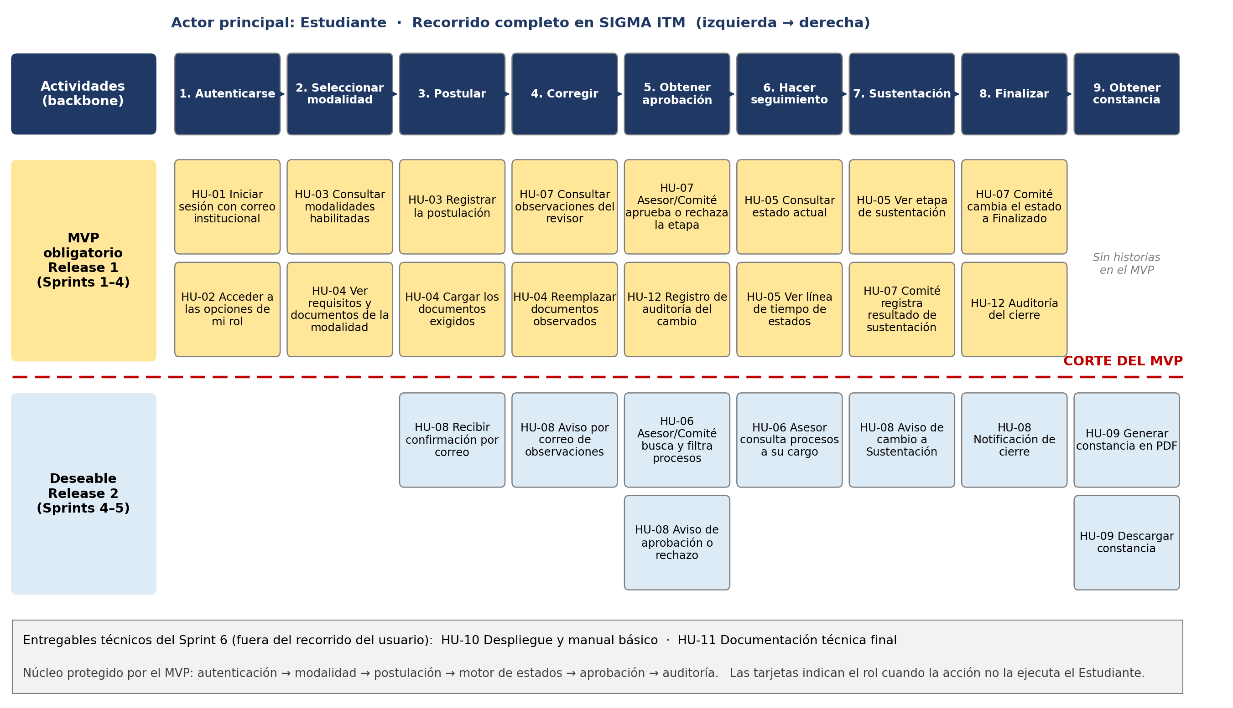
Las tarjetas amarillas conforman el MVP obligatorio y las azules las funcionalidades deseables; la línea roja marca el corte del MVP. HU-10 y HU-11 se tratan como entregables técnicos del Sprint 6.

Anexo B. Diagrama general de casos de uso
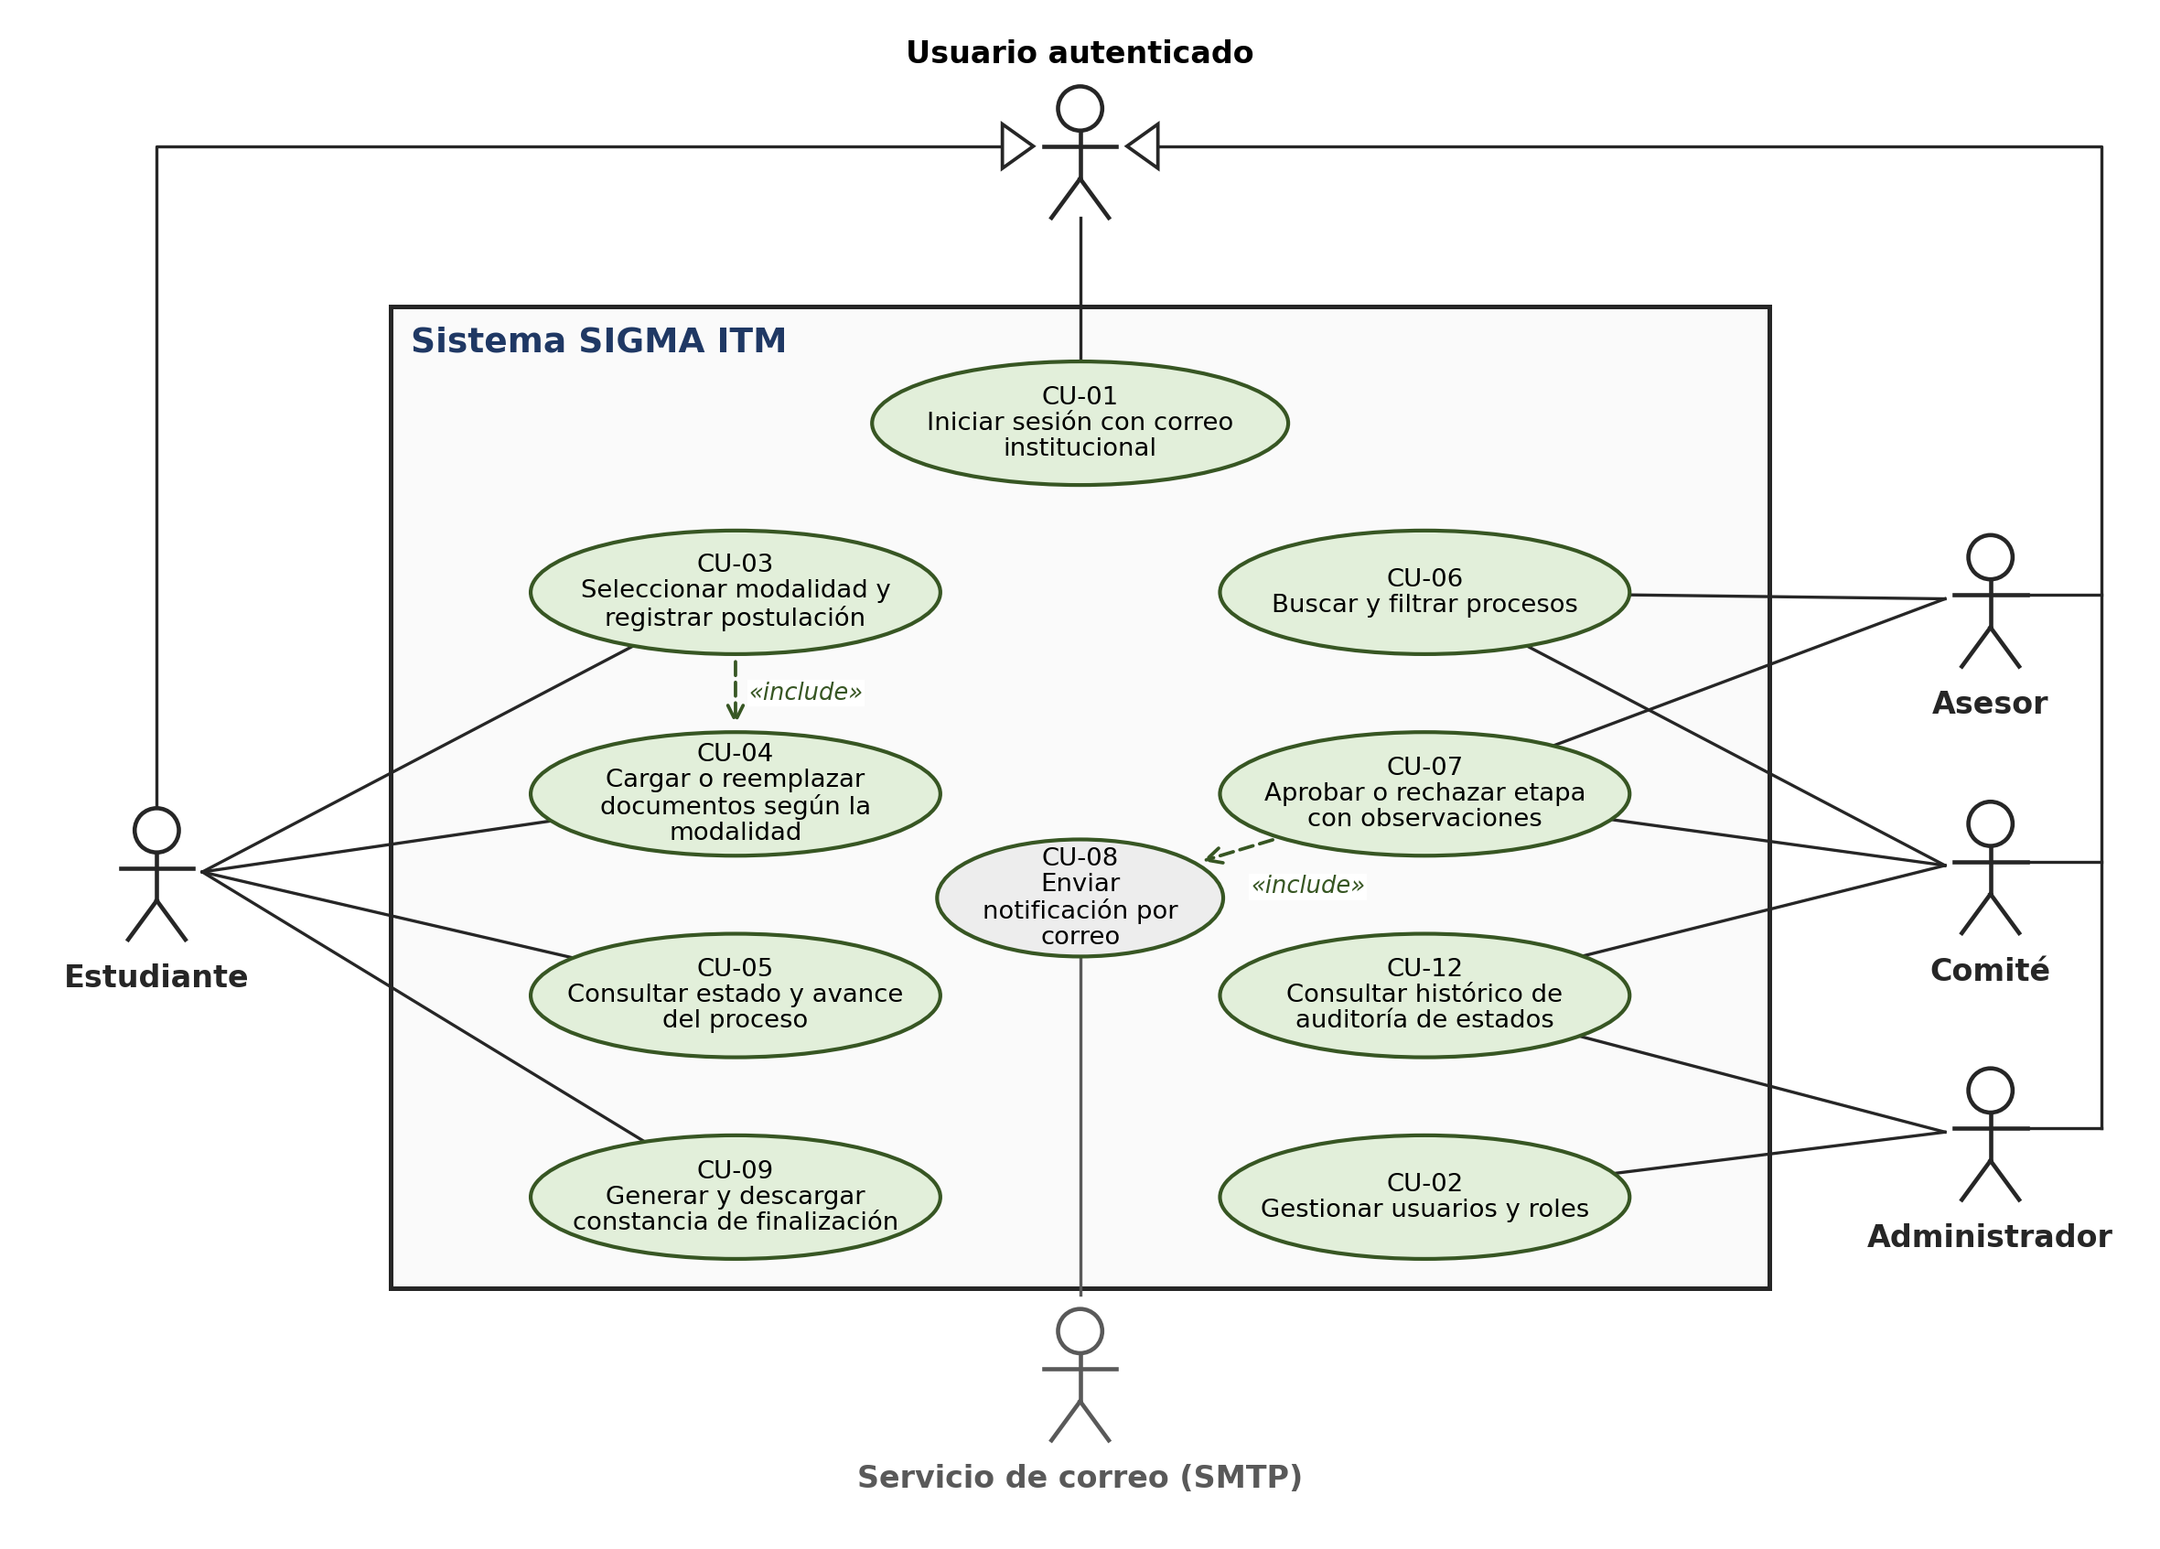
Todos los actores heredan de «Usuario autenticado» el caso de uso CU-01. CU-10 y CU-11 corresponden a entregables técnicos (despliegue y documentación) y no se representan como funcionalidades del sistema.

Anexo C. Matriz de trazabilidad
S = Sprint de dos semanas. PV = prueba de validación con el Product Owner; PR = prueba funcional, unitaria o de integración, ejecutada al cierre del Sprint como parte de la Definición de Terminado. La numeración de los CU coincide con la de las HU.
OE | Épica | Historia de usuario | Caso de uso | Sprint | Módulo | Prueba asociada
OE1 | Transversal | HU-01 a HU-12 (definición y criterios de aceptación) | CU-01 a CU-12 | S1 (sem. 1–2) y refinamiento continuo | Product Backlog y User Story Map (Anexo A) | PV-01: validación de las HU y sus criterios de aceptación con el Product Owner
OE2 | Transversal | HU-01 a HU-12 | CU-01 a CU-12 | S1–S2 (sem. 1–4) | Modelo de datos, arquitectura REST, prototipos Figma y diagrama de CU (Anexo B) | PV-02: revisión del diseño y validación de prototipos con el Product Owner
OE3 | EP-01 Acceso y seguridad | HU-01 Autenticación de usuarios mediante correo institucional | CU-01 | S1 (sem. 1–2) | Autenticación (JWT) | PR-01: inicio de sesión válido e inválido; emisión y expiración del token
OE3 | EP-01 Acceso y seguridad | HU-02 Roles y permisos | CU-02 | S1 (sem. 1–2) | Usuarios y roles | PR-02: acceso permitido y denegado por rol en cada endpoint y vista
OE3 | EP-02 Modalidades y postulación | HU-03 Selección de modalidad y postulación | CU-03 | S2 (sem. 3–4) | Modalidades y postulaciones | PR-03: registro de postulación con datos válidos e inválidos
OE3 | EP-02 Modalidades y postulación | HU-04 Reglas específicas de modalidad | CU-04 | S2 (sem. 3–4) | Reglas por modalidad y gestión documental | PR-04: solo se exigen los documentos de la modalidad; validación de formato, tamaño y reemplazo
OE3 | EP-03 Seguimiento, aprobación y trazabilidad | HU-05 Seguimiento del proceso | CU-05 | S3 (sem. 5–6) | Motor de estados y panel de seguimiento | PR-05: transiciones válidas e inválidas; visualización del estado actual e histórico
OE3 | EP-03 Seguimiento, aprobación y trazabilidad | HU-07 Aprobación o rechazo de etapas | CU-07 | S3 (sem. 5–6) | Revisión y aprobación | PR-07: cada transición de la matriz de estados (Anexo D) solo la ejecuta el rol autorizado; rechazo con observaciones
OE3 | EP-03 Seguimiento, aprobación y trazabilidad | HU-06 Consulta de asesor y comité | CU-06 | S4 (sem. 7–8) | Consulta y filtros | PR-06: búsqueda y filtros por estado, modalidad y estudiante; el asesor solo ve sus procesos asignados
OE3 | EP-03 Seguimiento, aprobación y trazabilidad | HU-12 Histórico de auditoría de estados | CU-12 | S4 (sem. 7–8) | Auditoría | PR-12: cada transición registra usuario, fecha, estado anterior y estado posterior
OE3 | EP-04 Comunicación y cierre | HU-08 Notificaciones automáticas | CU-08 | S5 (sem. 9–10) | Notificaciones | PR-08: envío de correo ante cada cambio de estado relevante (servidor SMTP de pruebas)
OE3 | EP-04 Comunicación y cierre | HU-09 Constancia generada por SIGMA ITM | CU-09 | S5 (sem. 9–10) | Constancias (PDF) | PR-09: la constancia en PDF solo se genera cuando el proceso está en Finalizado
OE4 | EP-05 Despliegue y documentación | HU-10 Despliegue y manual básico (entregable técnico) | CU-10 | S6 (sem. 11–12) | Despliegue | PR-10: prueba de humo en el ambiente de despliegue; revisión del manual con usuarios piloto
OE4 | EP-05 Despliegue y documentación | HU-11 Documentación técnica final (entregable técnico) | CU-11 | S6 (sem. 11–12) | Documentación técnica | PR-11: revisión de la documentación técnica con lista de chequeo del Product Owner
OE4 | Transversal | HU-01 a HU-09 y HU-12 | CU-01 a CU-09 y CU-12 | S6 (sem. 11–12) | Integración frontend, backend y base de datos | PR-E2E: flujo completo desde la autenticación hasta la constancia y regresión de PR-01 a PR-12

Anexo D. Matriz de transiciones de estados del motor de SIGMA ITM
Estado origen → Acción → Rol autorizado → Estado destino. Cualquier transición que no esté en esta tabla es rechazada por el motor de estados.
N.º | Estado origen | Acción | Rol autorizado | Estado destino | Efectos automáticos
1 | — (inicio) | Registrar la postulación en una de las tres modalidades del MVP e indicar el asesor propuesto | Estudiante | Postulación | Registro de auditoría
2 | Postulación | Radicar la postulación con los documentos exigidos por la modalidad | Estudiante | Revisión Documental | Auditoría y correo al Comité
3 | Revisión Documental | Devolver la postulación con observaciones sobre los documentos | Comité | Postulación | Auditoría y correo al estudiante
4 | Revisión Documental | Validar que la documentación está completa | Comité | Aprobación | Auditoría y correo al estudiante
5 | Aprobación | Aprobar la propuesta y confirmar o reasignar el asesor | Comité | En Proceso | Auditoría y correo al estudiante y al asesor
6 | Aprobación | Rechazar la propuesta con observaciones | Comité | Postulación | Auditoría y correo al estudiante
7 | En Proceso | Otorgar el aval para sustentación | Asesor asignado | Sustentación | Auditoría y correo al estudiante y al Comité
8 | Sustentación | Registrar el resultado aprobado de la sustentación | Comité | Finalizado | Auditoría, correo y habilitación de la constancia (HU-09)
9 | Sustentación | Registrar el resultado con ajustes requeridos | Comité | En Proceso | Auditoría y correo al estudiante y al asesor

Reglas complementarias. El Administrador no cambia estados: gestiona usuarios y roles y consulta el histórico de auditoría junto con el Comité. Durante En Proceso, el asesor asignado registra avances y observaciones sin cambiar el estado. Desde Finalizado no existen transiciones.
Relación Asesor–Estudiante. El estudiante indica el asesor propuesto al postularse; el Comité lo confirma o lo reasigna al aprobar la propuesta (transición 5). Desde ese momento el asesor queda vinculado al proceso: solo él puede consultarlo (HU-06), recibir sus notificaciones (HU-08) y otorgar el aval para sustentación.

COMPROMISO PARA EL DESARROLLO DE TRABAJOS DE GRADO

Fecha | DD | MM | AA

Información general
Título del Trabajo de Grado
Modalidad | Producto obtenido en talleres o laboratorios de docencia o investigación del ITM
Estudiante(s)
Nombre completo | Jorge Bernal
Cédula de ciudadanía | 1017134637
Programa | Tecnología en desarrollo de software
Nombre completo | Libardo Bedoya
Cédula de ciudadanía | 1128396708
Programa | Tecnología en desarrollo de software
Nombre completo
Cédula de ciudadanía
Programa
Asesor(es)
Nombre completo | MIGUEL ANTONIO OJEDA
Cédula de ciudadanía | miguelojeda2135@correo.itm.edu.co
Departamento | Facultad de ingenierias
Nombre completo
Cédula de ciudadanía
Departamento

El(Los) asesor(es) del trabajo de grado en mención se compromete(n) con los siguientes deberes:
- Orientar el desarrollo técnico y metodológico necesario para cumplir con los objetivos definidos en el trabajo de grado.
- Hacer seguimiento del cronograma aprobado.
- Informar al Comité de Trabajos de Grado de la Facultad sobre cualquier anomalía en relación con el desarrollo del trabajo de grado.
- Cumplir y velar por el respeto a las normas de propiedad intelectual y derechos de autor.

El(Los) estudiante(s) se compromete(n) con los siguientes deberes:
- Manejar de forma confidencial la información institucional a la cual tendrá acceso en virtud del desarrollo del trabajo de grado, a usarla única y exclusivamente para los fines del trabajo de grado mencionado y a no revelarla directa o indirectamente a ninguna persona, durante la vigencia de este trabajo, ni después de su terminación. En caso de violar la confidencialidad a la que se compromete responderá en los términos de ley y normativa interna de la Institución.
- Respetar la propiedad intelectual de terceros y con ello evitar el plagio u otra clase de reclamación que al respecto pudiera sobrevenir y que resulte violatoria de los derechos de autor y relativos a la propiedad intelectual.
- Asumir toda la responsabilidad en caso de presentarse cualquier reclamación o acción por parte de un tercero en cuanto a los derechos de autor sobre la obra en cuestión.
- Abstenerse de llevar a cabo cualquier actuación que implique la comisión de falta disciplinaria o delito, tales como falsificación de firmas o su uso indebido, suplantación, alteración de documentos públicos o privados, y demás actuaciones que atenten contra la fe pública.

Los aspectos relacionados con la propiedad intelectual del trabajo de grado se regirán de acuerdo con lo establecido en el Estatuto de Propiedad Intelectual del Instituto Tecnológico Metropolitano - ITM, Acuerdo No. 34 de julio 23 de 2013 del Consejo Directivo.

En señal de aceptación se firma este documento.

FIRMA ESTUDIANTES

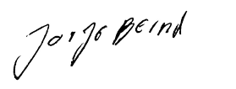



FIRMA ASESORES

FECHA ENTREGA: _____________

